Kurzanleitung

Ausgang wählen
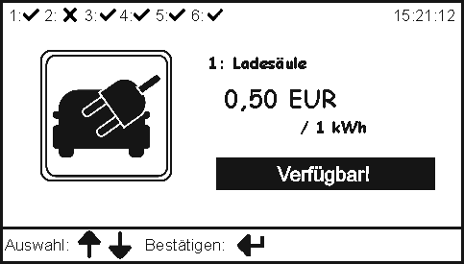
Zuerst müssen Sie den Ausgang wählen, d.h. Waschmaschine, Tumbler oder Trockenraum.

- Waschmaschine die Waschmaschine
- Trockner der Tumbler
- Steckdose Steckdose Trockenraum

Guthaben laden
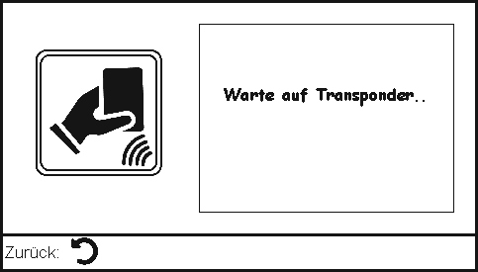
Nach der Auswahl des Ausgangs erscheint «Warte auf Transponder ...» auf dem Bildschirm.

Einfach die Karte an das Gerät halten und eine Einheit wird geladen.

Guthaben anzeigen
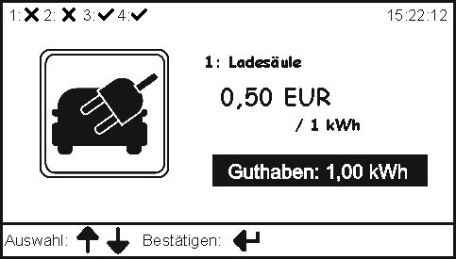
Nach Aufladen erscheint das Guthaben.

Wiederholen Sie diesen Vorgang, um weitere Einheiten auf das Gerät zu laden.

Die Einheit ist 1 kWh.

Guthaben rückerstatten
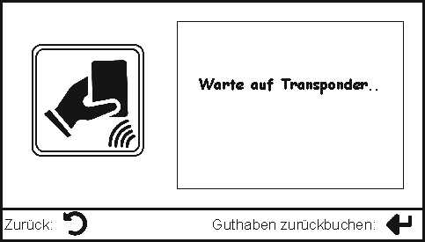
Restguthaben kann zurückerstattet werden.
- Guthaben zurückbuchen auswählen
- Karte an das Gerät halten
Das gesamte Restguthaben wird zurück gebucht.

